ЭТО СЧАСТЬЕ-ПУТЬ ДОМОЙ!
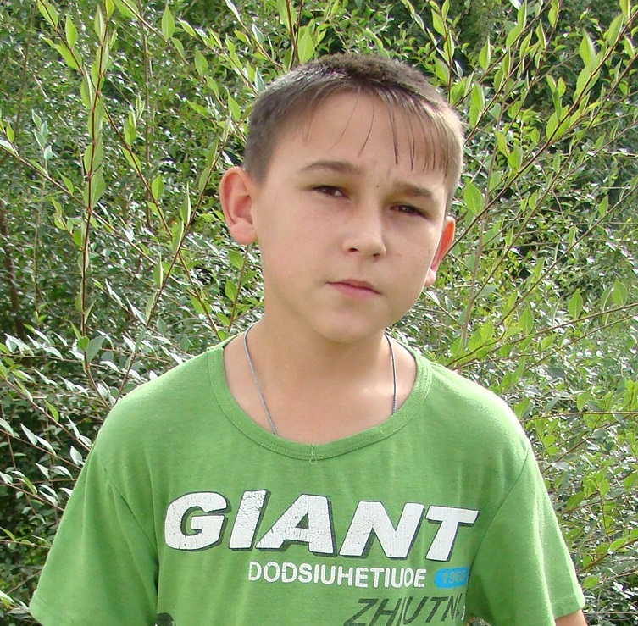

Илья родился в 2004 году.
Добрый, общительный, отзывчивый.
У мальчика карие глаза, темно-русый цвет волос. Имеет младшего брата.

По вопросам приема ребенка в семью необходимо обращаться отдел опеки и попечительства администрации муниципального района
«Карымский район» по адресу:
пгт.Карымское, ул. Верхняя, д.35

